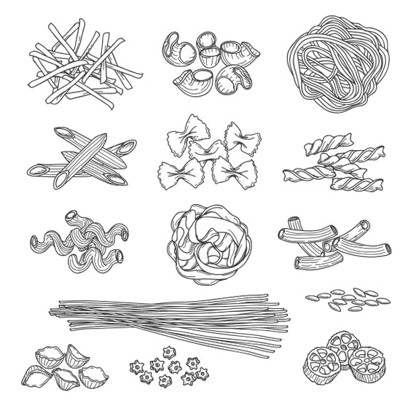

Pasta/Teigwaren

131 Spaghetti al Pomodoro** CHF 18.50
Tomatensauce

132 Spaghetti Bolognese** CHF 20.50
Hackfleisch-Tomatensauce

133 Spaghetti aglio e olio** CHF 19.50
Knoblauch, Peperoncini und Olivenöl

134 Spaghetti Pesto CHF 20.50
Basilikumsauce

135 Spaghetti La Dolce Vita CHF 23.50
Kalbsfleisch, Curry, Tomaten, Rahmsauce

136 Spaghetti Carbonara CHF 22.50
Speck, Ei, Parmesan, Rahmsauce

137 Spaghetti Boscaiolo CHF 22.50
Mischpilz-Rahmsauce

138 Spaghetti Pescatore** CHF 23.50
Meeresfrüchte an Tomatensauce

139 Spaghetti all Indiana** CHF 22.50
Pouletfleisch an Curry-Rahmsauce

140 Spaghetti alla Nonna** CHF 20.50
Schinken, Champignon, Knoblauch, Rahm

**kleine Portion CHF 3.– günstiger
alle Preise sind inkl. MwSt. 7,7%

